SEMANA 4 EJERCICIO 2

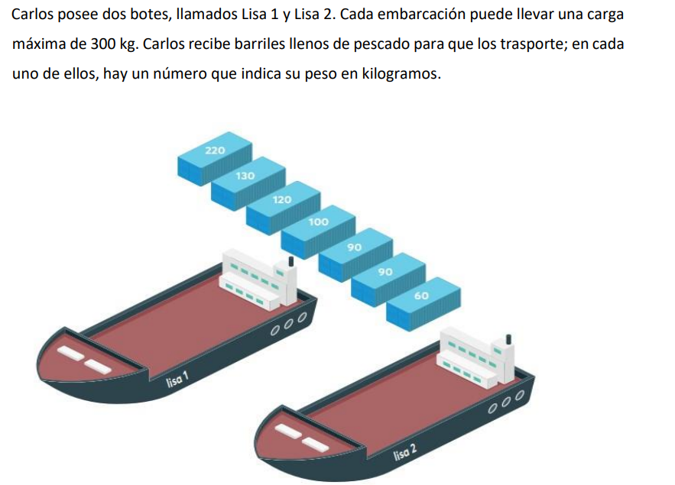

R// Utilice un criterio de que el peso fuera menor igual a 300kg, pero que tuviera un peso cercano a este. Lisa 1 llevará 290kg y lisa 2 llevará 300kg.

EJERCICIO 2.1. SEMANA 4

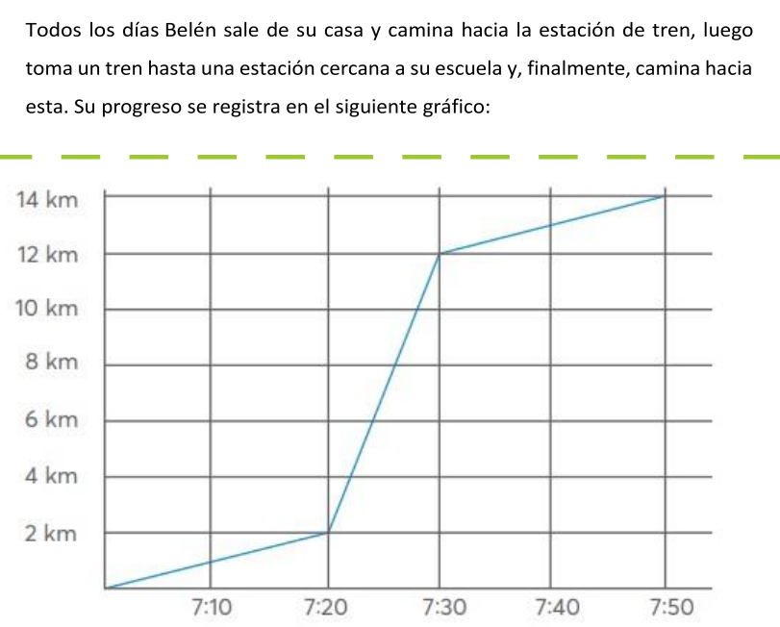

1. 14 kilómetros
2. 58.82kh/h
3. 6.06 km/h